Информационная система
«ДОЛГИС»

Руководство Пользователя.

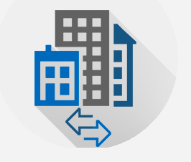

OOO «Информа»
http://www.информа.рф

Новосибирск 2022

Оглавление:
1. Основные графические элементы программы. 3
2. Вход в программу. В форме ввода логина и пароля внесите свои имя пользователя и пароль, которые сообщит администратор. 4
3. Порядок работы. 4
3.1. Выгрузка данных из ГИС ЖКХ. 4
3.2. Обработка данных из ГИС ЖКХ при отсутствии программного обеспечения для юридического отдела. 5
3.3. Обработка данных из ГИС ЖКХ при наличии программного обеспечения для юридического отдела. 6
3.4. Отправка данных в ГИС ЖКХ. 7

Основные графические элементы программы.

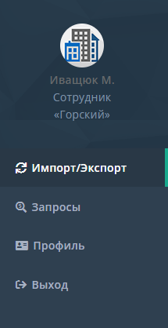
Главное меню
Используется для выбора нужного раздела программы
Основные элементы управления
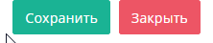
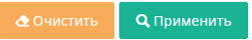
Кнопки используются для осуществления соответствующего действия: очистки формы, применения выбранных изменений, сохранения данных, закрытия формы.
Фильтры используются для выбора нужных записей в списках
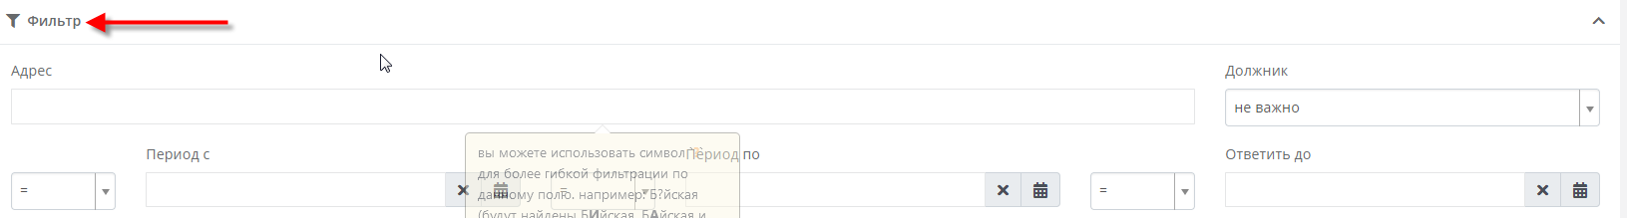

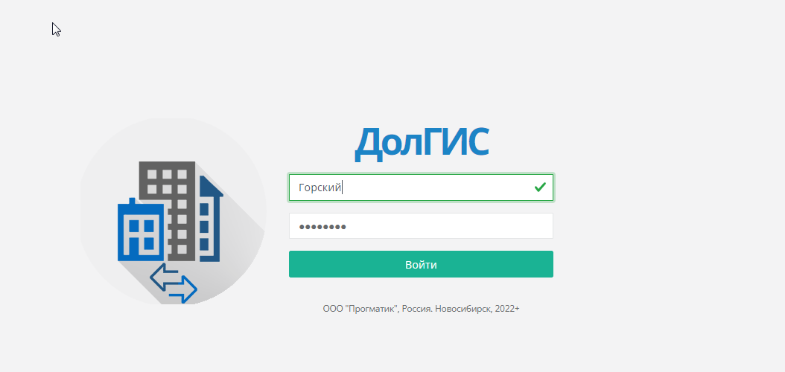
Вход в программу.
В форме ввода логина и пароля внесите свои имя пользователя и пароль, которые сообщит администратор.

Порядок работы.

Выгрузка данных из ГИС ЖКХ.
    - Зайдите в пункт главного меню «Импорт/экспорт»
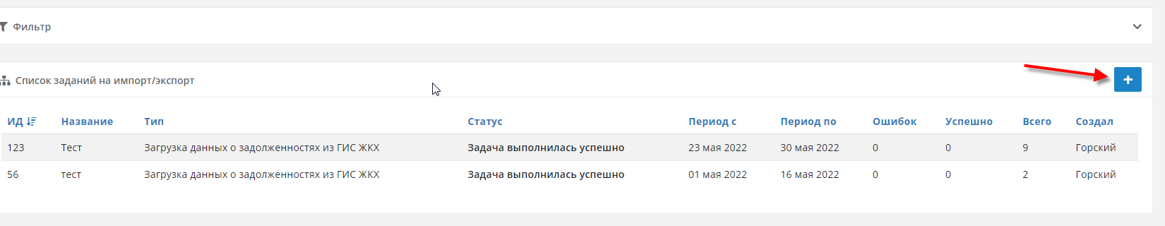
    - Нажмите на иконку «Добавить» («плюсик»)

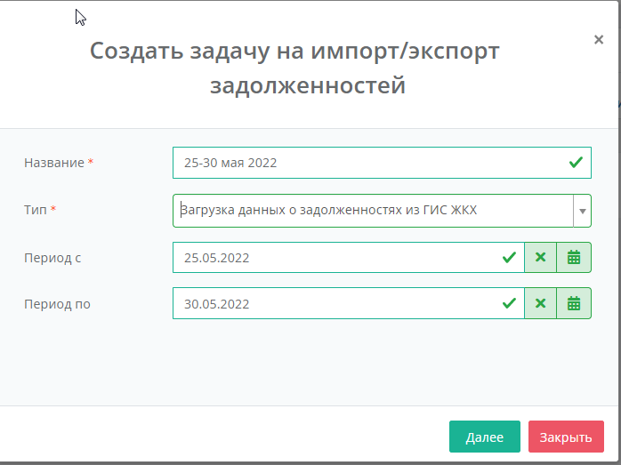
    - Выберите из выпадающего списка «Загрузка данных о задолженностях из ГИС ЖКХ», заполните все поля:
Нажмите «Далее»
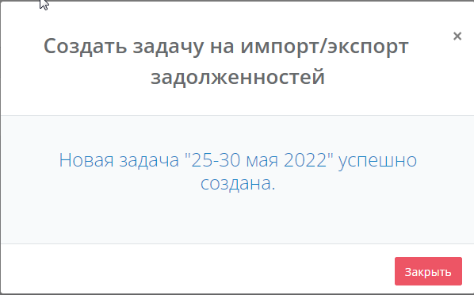
Появится сообщение об успешности создания задачи.

Обработка данных из ГИС ЖКХ при отсутствии программного обеспечения для юридического отдела.
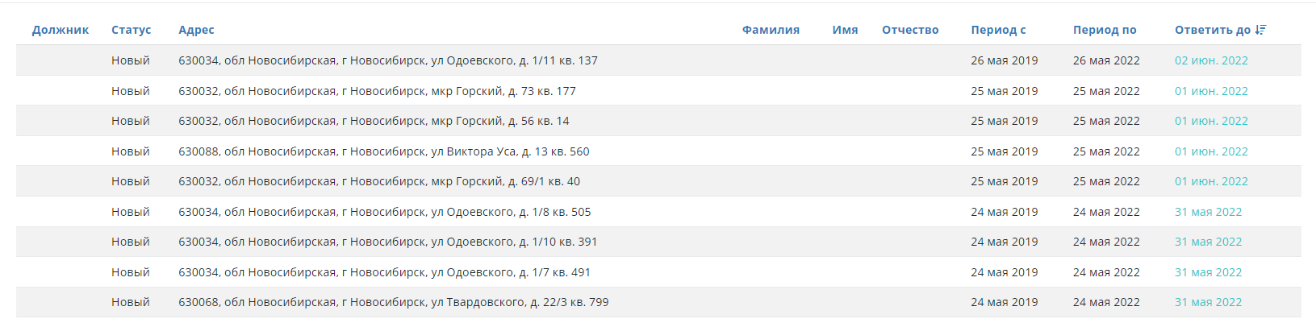
    - Зайдите в пункт основного меню «Запросы», при необходимости, воспользуйтесь фильтром и нажмите кнопку «Применить». Появится список выгруженных запросов:
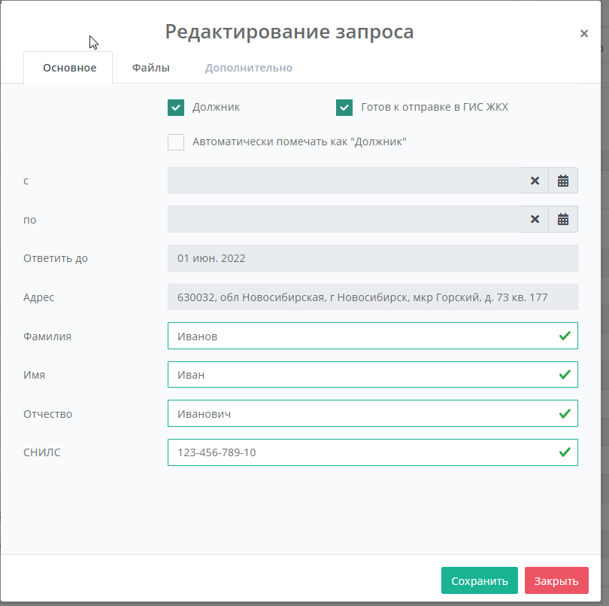
    - Последовательно зайдите в карточку каждого запроса, лицевой счет которого числится как должник. Для этого нужно дважды кликнуть «мышкой» по соответствующей записи.
Заполните карточку запроса, пометив данный ЛС как должника и как готового к отправке в ГИС ЖКХ, внеся ФИО должника, если есть – СНИЛС. Карточка позволяет во вкладке «Файлы» приложить необходимые документы, например, Судебный приказ. Отметка «Автоматически помечать как должник» служит для тех ЛС, которые нужно помечать должниками и в последущих запросах. Нажмите «Сохранить»:

Статус обработанного запроса должен измениться на «Готов к отправке»
    - Обмен данными о задолженностях с внешим источником После обработки всех записей о должниках, нажмите иконку «Пометить все неотмеченные адреса как НЕ ДОЛЖНИК»
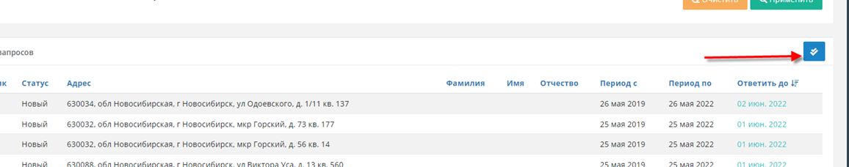
После этого, все записи должны иметь статус «Готов к отправке»

Обработка данных из ГИС ЖКХ при наличии программного обеспечения для юридического отдела.
    - Зайдите в пункт основного меню «Импорт/экспорт», добавьте задачу с типом «Обмен данными о задолженностях с внешним источником», заполните карточку задачи, нажмите «Далее»
    - После отметки об успешном выполнении задачи, при правильных настройках обмена, должники будут автоматически отмечены как должники, файлы из программы для юридического отдела прикрепятся автоматически, ЛС счета с отсутствием долга будут помечены как «Не должники». Критерием корректности действия будет статус каждой записи в списке как готовой для выгрузки в ГИС ЖКХ.

Отправка данных в ГИС ЖКХ.
    - Убедитесь, что все записи из запроса имеют статус готовности к отправке.
    - Зайдите в пункт основного меню «Импорт/экспорт», создайте задачу «Выгрузка данных о задолженностях в ГИС ЖКХ», заполните карточку задачи и нажмите «Далее»
    - После выполнения задачи, данные будут отправлены в ГМС ЖКХ, статус записей запросов поменяется на «Отправлен в ГИС ЖКХ»

